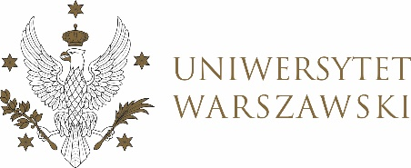

Dziennik Uniwersytetu warszawskiego

RADY DYDAKTYCZNE DLA KIERUNKÓW STUDIÓW

UCHWAŁA NR 17/2021

UCHWAŁA NR 17/2022

RADY DYDAKTYCZNEJ DLA KIERUNKÓW STUDIÓW EUROPEISTYKA, EUROPEISTYKA – STUDIA EUROPEJSKIE
z dnia 1 lipiec 2022 r.
w sprawie zatwierdzenia tematu pracy dyplomowej na studiach I stopnia na kierunku europeistyka

Na podstawie uchwały nr 5/2020 Rady Dydaktycznej Centrum Europejskiego
z dnia 26 maja 2020 r. w sprawie szczegółowych zasad procesu dyplomowania na kierunku europeistyka Rada Dydaktyczna postanawia, co następuje:
§ 1
Rada Dydaktyczna zatwierdza temat pracy dyplomowej na studiach I stopnia na kierunku europeistyka stanowiący Załącznik nr 1 do uchwały.
§ 2
Uchwała wchodzi w życie z dniem podjęcia.
Przewodnicząca Rady Dydaktycznej: J.Miecznikowska

Załącznik nr 1
z dnia 1 lipca 2022 r. do uchwały nr 17 /2022 Rady Dydaktycznej dla kierunków
Europeistyka, Europeistyka – studia europejskie

Numer indeksu | Zatwierdzony temat pracy dyplomowej | Temat pracy dyplomowej po zmianie | Imię i nazwisko promotora
419359 | Wolność wyrażania opinii w Internecie w aspekcie mowy nienawiści w świetle orzecznictwa Europejskiego Trybunału Praw Człowieka i Trybunału Sprawiedliwości Unii Europejskiej | Wolność wyrażania opinii w Internecie w aspekcie mowy nienawiści w świetle orzecznictwa Europejskiego Trybunału Praw Człowieka | dr Marcin Mrowicki

